МУНИЦИПАЛЬНОЕ БЮДЖЕТНОЕ УЧРЕЖДЕНИЕ
ДОПОЛНИТЕЛЬНОГО ОБРАЗОВАНИЯ
«ЦЕНТР ДЕТСКОГО ТВОРЧЕСТВА СОРМОВСКОГО РАЙОНА»

УПРАЖНЕНИЯ С ЭЛЕМЕНТАМИ РОЛЕВОЙ ИГРЫ ДЛЯ ОБУЧЕНИЯ УЧАЩИХСЯ ИНОЯЗЫЧНОЙ ДИАЛОГИЧЕСКОЙ РЕЧИ

Автор-составитель:
Ковшова Алёна Владимировна,
Педагог дополнительного образования

Нижний Новгород
2017
Содержание

Введение………………………………………………………….…3
Упражнения с элементами ролевой игры………………………...…4
Оценка эффективности упражнений………………………………10
Заключение………………………………………………………...11
Список литературы………………………………………………...12
Приложение………………………………………………………..13

Введение

Согласно проекту стратегии инновационного развития РФ на период до 2020 года одной из ключевых компетенций инновационного сообщества должно стать широкое владение иностранными языками как коммуникационными инструментами эффективного участия в процессах глобализации, включая способность к свободному бытовому, деловому и профессиональному общению на английском языке.
Диалогическая и монологическая речь являются составляющими иноязычного общения. При этом, диалогическая речь выступает как цель и средство обучения одновременно. Высший уровень владения диалогической речью предполагает ведение относительно непринужденной и разнообразной в структурном отношении беседы. Одним из эффективных методических приемов, который обеспечивал бы необходимое речевое взаимодействие учащихся на иностранном языке, является ролевая игра.
Ролевая игра обладает большими возможностями в практическом, образовательном и воспитательном отношениях. Она способствует созданию благоприятного психологического климата на занятии, усиливает мотивацию и активизируют деятельность учащихся, дает возможность использовать имеющиеся знания, опыт, навыки общения в различных ситуациях, которые актуальны для будущего иноязычного взаимодействия.
Данная работа содержит подробное описание упражнений с элементами ролевой игры для обучения иноязычной диалогической речи. Описанные упражнения могут быть полезны для педагогов дополнительного и общего образования , работающих с младшим и средним школьным возрастом , а также родителей учащихся.

Упражнения с элементами ролевой игры

1. Сходное или различное. Цель: активизация совместной речевой деятельности, тренировка навыков и умений выражения в иноязычной речи сходства и различий.
Ход игры: участники образуют пары. Им вручаются карточки с картинками. Показывать карточки друг другу нельзя. Работая в парах, играющие задают вопросы друг другу, чтобы выяснить, какие картинки на их карточках являются общими, а какие различными. Обсудив по три картинки, играющие меняются местами и продолжают работу с другими партнёрами. Раздаточный материал можно варьировать, используя вместо картинок синонимичные и антонимичные слова, предложения и т.д.
2. Близнецы Цель: активизация навыков и умений порождения монологических высказываний типа описания доказательства, сравнения и включения их в диалог.
Ход игры: все играющие получают открытки, не показывая их друг другу. Описывая открытки, задавая вопросы друг другу, играющие должны найти пары одинаковых открыток. Важно подбирать картинки, учитывая предпочтения учащихся.
3. Какие различия? Цель: комплексная тренировка вопросно-ответного взаимодействия с включением элементов рассуждения.
Ход игры: участники игры делятся на пары. Один играющий получает картинку, второй – такую же картинку, но с некоторыми изменениями. Задавая вопросы друг другу, они должны найти различия между картинками и назвать их. Показывать друг другу картинки запрещается. На первом году обучения я подбираю картинки с небольшим количеством деталей.
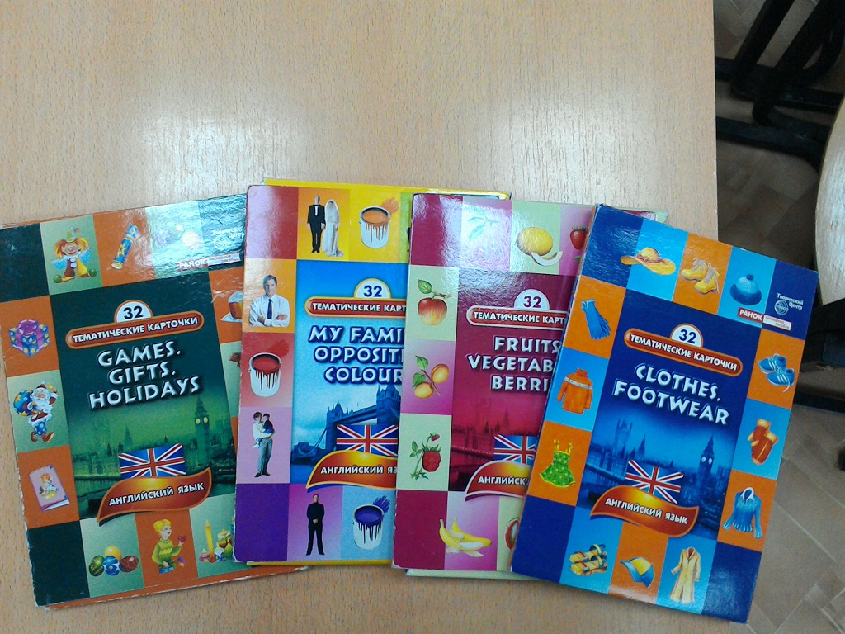

4. План города. Цель: активизация навыков и умений вопросно-ответного взаимодействия с использованием различных форм вопросительных, предположительных высказываний и техники расспроса, а также всевозможных по содержанию и структуре реплик реакций.
Ход игры: участники игры образуют пары. Каждый из играющих получает вариант плана города, на котором указаны какие-либо достопримечательности. Задавая друг другу вопросы, играющие устанавливают названия улиц, местоположение достопримечательностей. Они должны также описать дорогу к этим местам от заданной исходной точки.
5. Уикэнд. Цель: активизация навыков и умений обсуждения, аргументирования, объяснения, убеждения на иностранном языке.
Ход игры: участники игры разрабатывают маршрут за город и план проведения уикэнда (выходных). Каждая группа обсуждает и представляет свой план. Условия, которые должны быть учтены, могут быть различными (определение суммы денег, мест для посещения, выбор транспортных средств, спортивного инвентаря для игр на природе и т.п.).
6. Восстановление рассказа. Цель: формирование связного монологического или диалогического текста и активизация соответствующих навыков и умений.
Ход игры: каждый участник получает листок бумаги с одним предложением из определённого рассказа. Ему не разрешается показывать предложение кому-нибудь или записывать его, он должен запомнить это предложение (на это даются две минуты). Затем педагог собирает все листки и зачитывает полный текст. Играющие прослушивают их, а затем каждый из них в соответствии с логической последовательностью по очереди называет своё предложение. Учащиеся с большим интересом относятся к этой игре.
7. Выполни и передай задание. Цель: тренировка навыков и умений иноязычной речевой деятельности на основе неоднократного повторения подлежащего усвоению языкового материала.
Ход игры: каждый участник игры готовит задания (тест, вопросы), которые предлагает своему товарищу. Выполнив задание, товарищ в свою очередь передаёт его дальше по цепочке. Все обучаемые работают одновременно, получая, выполняя и передавая другим задания.
8. Ранжирование. Цель: формирование навыков и умений выражения в монологической и диалогической речи предпочтения, выбора, аргументации, объяснения и других намерений говорящего.
Ход игры: учащимся предлагаются перечни личностных и профессиональных качеств, необходимых определённому специалисту. Каждый должен пронумеровать по степени важности все названные качества. Затем в ходе дискуссии все должны обосновать свой подход к оценке этих качеств и обсудить значимость всех качеств. С каждым годом обучения список профессий и качеств усложняется.
9Лестница. Цель: активизация смыслового восприятия иноязычного материала и формирование языкового чутья.
Ход игры: играющие рисуют лестницу из 5-6 ступенек. Педагог просит их написать на ступеньках слова, например, обозначающие наречия частоты повторяемости действия (never, always,usually,sometimes,often,seldom) и расположить их по возрастанию, а также обосновать предлагаемую последовательность.
10. Хороший преподаватель. Цель: практика иноязычного общения будущих преподавателей иностранного языка.
Ход игры: играющим предлагается список из 30 слов, характеризующих работу хорошего преподавателя. Учащиеся должны рассмотреть их по степени важности, обосновать предлагаемую последовательность употребления и использовать в общении (дискуссии). Эту игру я использую на третьем году обучения.
11. Реклама. Цель: практика иноязычного общения в форме дискуссии по заданной теме.
Ход игры: каждая пара играющих получает какое-нибудь рекламное объявление. Играющие должны обсудить его содержание, выяснить, какие свойства и качества рекламируемого товара являются наиболее привлекательными для покупателя. Эта игра очень нравится учащимся, так как мы используем рекламу современных товаров, например, телефоны, планшеты, электронные книги.
12. Ноев ковчег. Цель: практика дискуссии.
Ход игры: играющим напоминается миф о Ноевом ковчеге и предлагается составить перечень того, что необходимо сохранить для будущих поколений (животные, растения, произведения искусства и литературы, предметы материальной культуры и техники и т.п.), и обсудить этот перечень.
13. Правильное решение. Цель: совместный поиск решения в ходе речевого общения в заданной ситуации.
Ход игры: участникам игры предлагается ситуация, в которой им необходимо принять решение, например: а) вы заблудились в лесу, приближается ночь; б) вы потеряли все деньги; в) вы опоздали на поезд (самолёт) и т.д. Каждое предложенное учащимися решение обсуждается всей группой. Иногда учащиеся предлагают очень неожиданные выходы из сложившейся ситуации: кто-то ищет способы сообщить о себе ,а кто-то варианты ночевки в лесу.
14. Глаголы и наречия. Цель: активизация грамматики и лексики в устной речи.
Ход игры: играющие образуют пары. На столе лежат две стопки карточек. В одной стопке карточки, на которых написаны глаголы, обозначающие действия, в другой – карточки с наречиями, поясняющими эти действия. Один из играющих берёт карточку с глаголом, второй – с наречием. Каждая пара играющих должна изобразить перед группой действие, записанное на карточках. Играющие должны догадаться, какое действие они изображают, какие глаголы и наречия иллюстрируют, и назвать их на иностранном языке. Это очень похоже на популярную и любимую детьми игру «Зеленый крокодил».
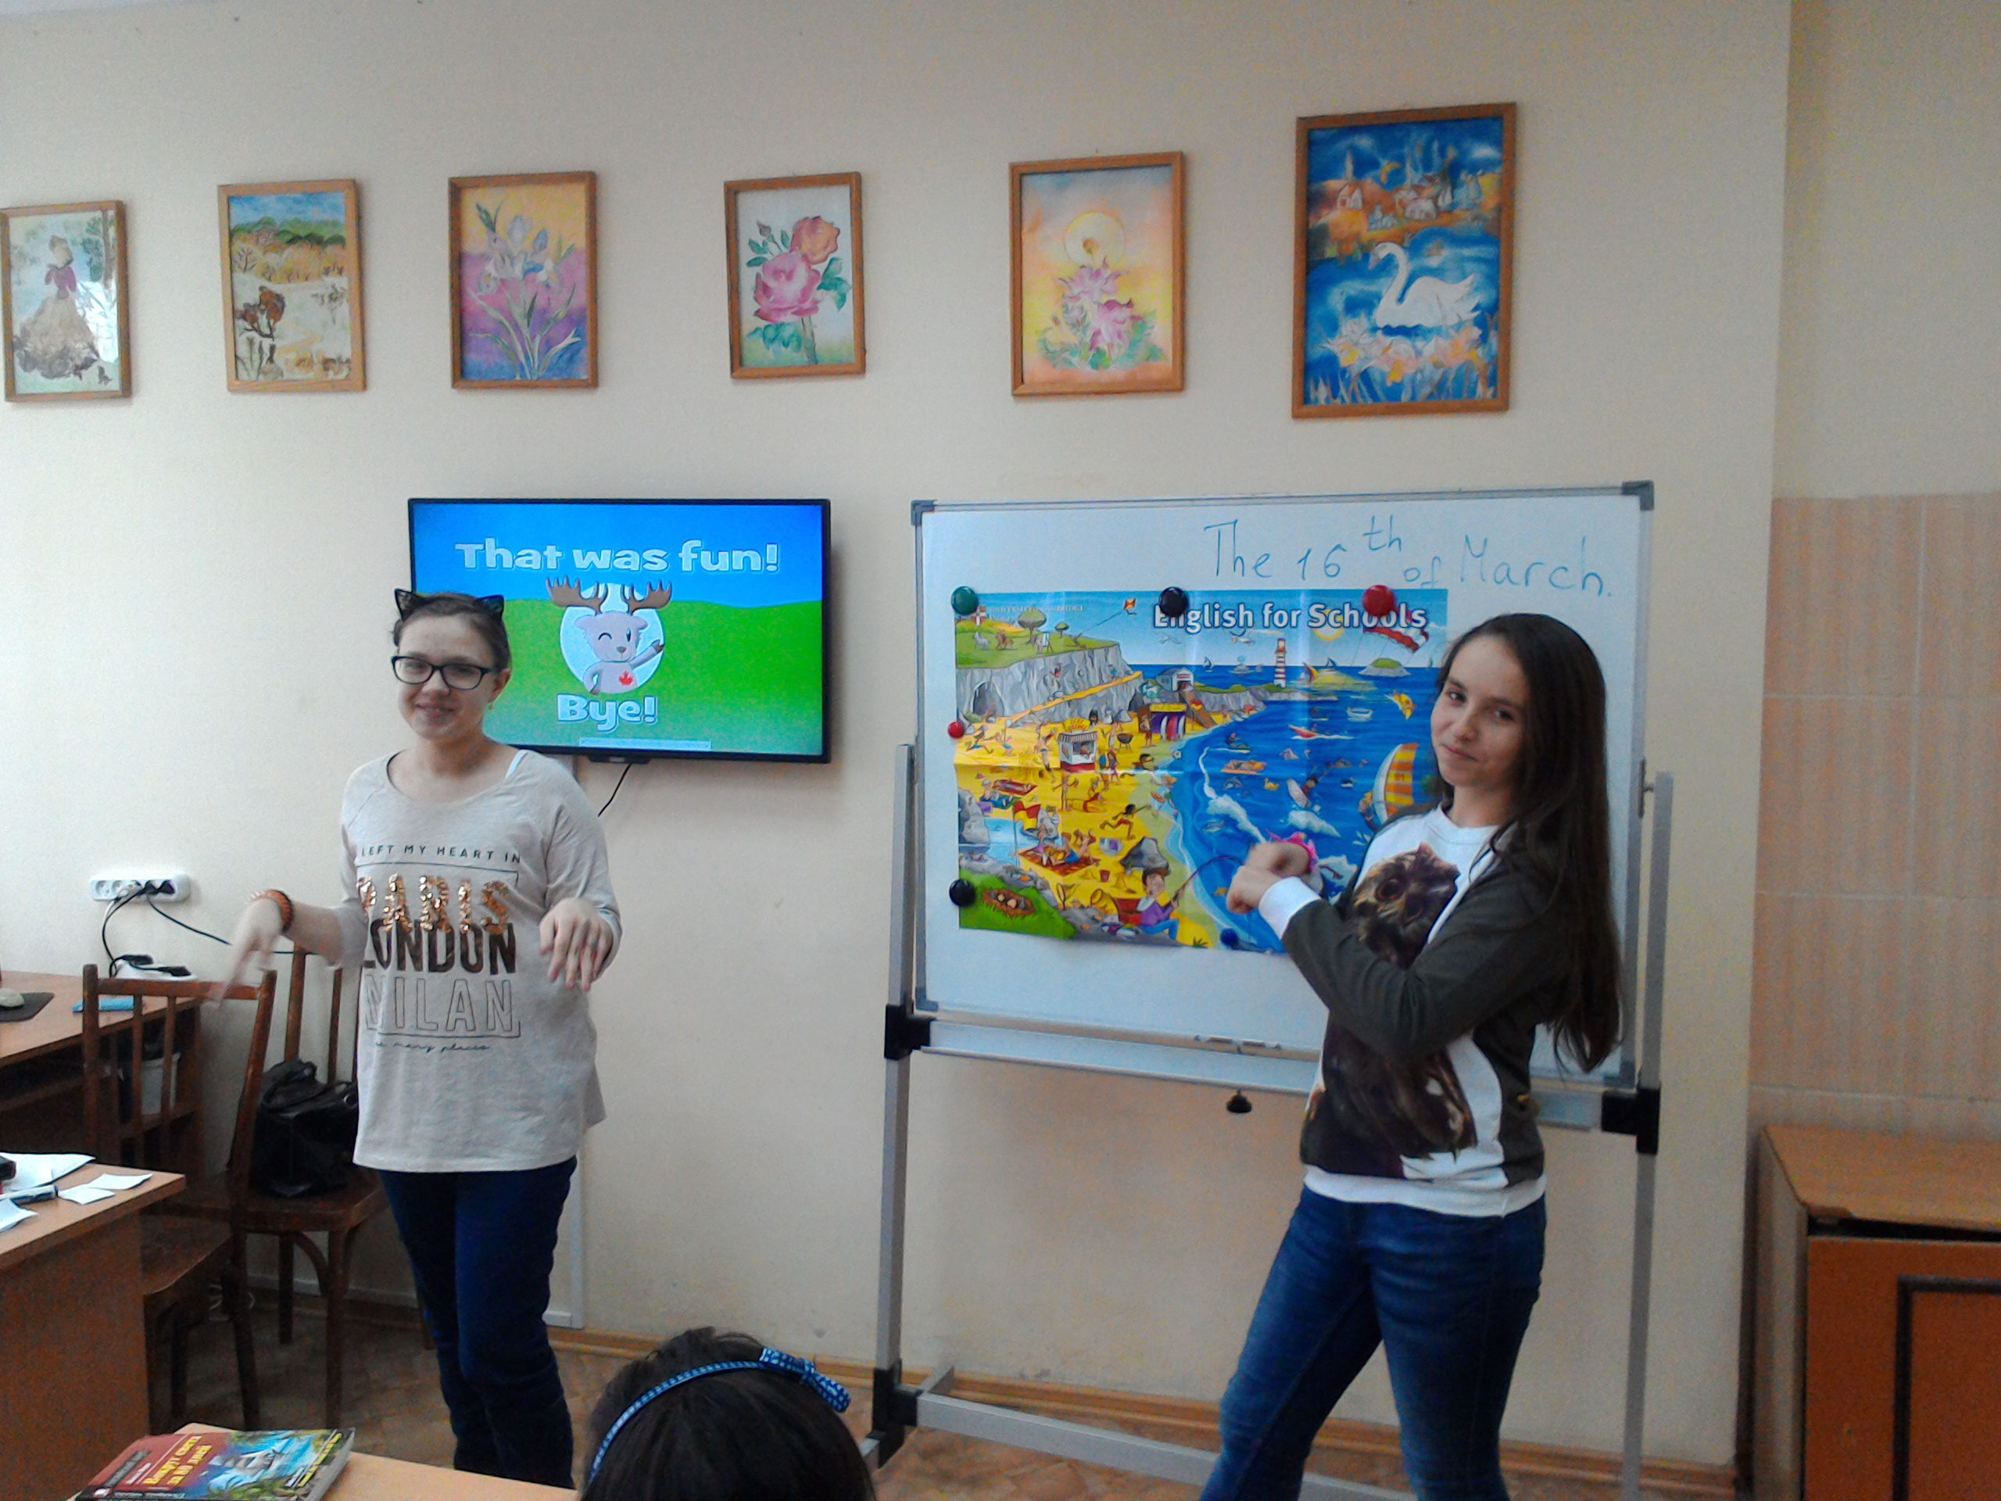
15. Послание. Цель: активизация грамматики и лексики в иноязычной речи.
Ход игры: один из играющих получает записку, а затем с помощью вопросов разыскивает её автора. Остальные пытаются по вопросам угадать содержание записки. Когда автор записки найден, играющие обсуждают её содержание.
16. Анкета. Цель: практика ролевого речевого поведения в конкретной ситуации.
Ход игры: играющие получают карточки ролевого поведения и анкеты для приёма на работу. В процессе игры выполняются различные варианты ролевого речевого поведения, используются речевые формулы, выражающие желание и нежелание, готовность и отказ делать что-либо и т.д. Больше всего учащимся нравится устраиваться на работу директором фирмы и продюсером.
17. Рассказ по цепочке. Цель: практика совместной речевой деятельности в рамках темы и в соответствии с коммуникативной задачей; формирование и активизация навыков и умений спонтанного говорения и самостоятельной связной речи.
Ход игры: играющим предлагается вместе по цепочке составить рассказ по заданной теме. Даётся описание ситуации или общий сюжет, который необходимо развить до уровня развёрнутого текста. Можно также вручить играющим карточки с рабочими материалами (записанными опорными мыслями, ключевыми словами, фразами и т.п.), чтобы помочь им в составлении конкретных фрагментов текста. Опорой могут быть рисунки, фотографии, открытки и др. Таким же образом мы выполняем пересказ главы из наших адаптированных произведений («Приключения Пиноккио», «Алиса в стране чудес»). 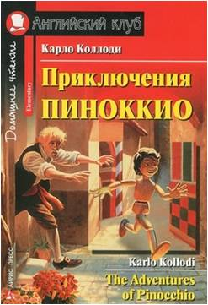 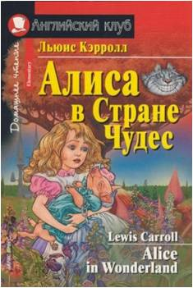 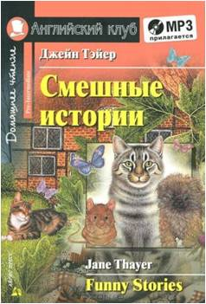
18.Телеграмма. Цель: овладение обучаемыми средствами сжатия текста.
Ход игры: играющие должны послать телеграмму родственникам, друзьям, знакомым и т.д. Им предлагаются развёрнутые тексты сообщений, которые они постепенно должны сжать до “телеграфного” стиля. Полученный текст они должны сдать в окошко служащему – ведущему, который вместе с педагогом оценивает качество телеграммы.
19. Блиц-разговор. Цель: стимулирование связной спонтанной иноязычной речи.
Ход игры: играющим предлагается обсудить заданную тему в течение установленного времени, используя варьируемые в контексте или ситуации ключевые фразы (предложения, речевые образцы)
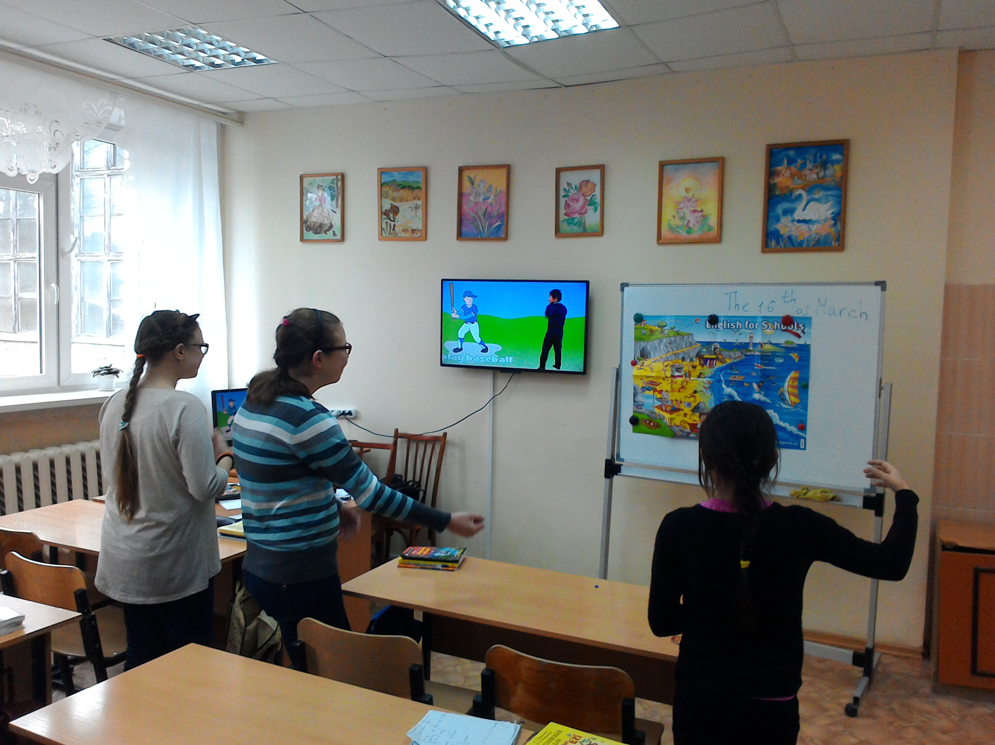

Оценка эффективности используемых упражнений

По завершении ролевой игры следует мотивированная оценка педагогом участия каждого учащегося в подготовке и проведении конкретной ролевой игры. Кроме языковой правильности педагог комментирует выразительность ролевого поведения, а также инициативность ребят на всех этапах работы.
Для оценки результатов, применения упражнений с элементами ролевой игры можно использовать следующие критерии:
1. количественные:
- количество реплик;
- степень развернутости реплик;
- темп речи;
2. качественные:
- количество фонетических, грамматических и лексических ошибок;
- структурное разнообразие реплик диалога, наличие разнообразных речевых образцов;
- соответствие заданной ситуации;
- логичность;
- наличие средств языковой экспрессии;
- содержательность.
Анализируя высказывания учащихся по этим критериям (методом наблюдения), я заметила, что они стали высказываться более содержательно, соотнося предлагаемые факты с личным опытом, контекстом деятельности, интересами, желаниями. Учащиеся стали более плавно переходить от одной мысли к другой, избегать повторов, сократилось время реакции на реплики собеседника и, как следствие, продвинулся темп речи.

Заключение

Моя программа «Английский: шаг за шагом» рассчитана на 3 года для детей с 10 лет. В своем объединении я использую эти упражнения со второго полугодия первого года обучения. При расширении лексического и грамматического запаса учащихся увеличивается и список возможных игр, происходит их усложнение. Применение этих упражнений адекватно возрасту и интересам учащихся. Вовлеченность в процесс показывает их положительное отношение.
Ролевая игра – это точная модель общения, так как она подражает действительности, и в ней, как и в жизни, переплетаются воедино речевое и неречевое поведение. Учащийся выполняет близкие ему социальные и межличностные роли. Он или исполнял их в жизни самостоятельно, или наблюдал много раз, как это делают другие. Мне кажется важным, что ученик выполняет не одну роль, а многие роли по очереди. Это сильный мотивирующий фактор, так как это вызывает интерес учащихся, особенно в отношении непредсказуемости развязки. Обучение сопровождается эмоциональным подъемом, что положительно влияет на качество обучения, повышает его эффективность.

Список использованной литературы

- Денисова Л.Г. Драматические игры для творческого этапа обучения. ИЯШ №3, 1990 г.
- Завьялова А.Г. Использование индивидуализированных персонажей для создания игровых ситуаций на начальном этапе обучения ИЯ. ИЯШ №4, 1983 г.
- Мильруд Р.П. Организация ролевой игры на уроке. ИЯШ №3, 1987г.
- Рабинович Ф.М. Ролевая игра – эффективный прием обучения говорению. ИЯШ №6, 1983 г.
- Семенова Т.В., Семенова М.В. Ролевые игры в обучении иностранным языкам. – Иностранные языки в школе. 2005, №1.
- Стронин М.Ф. Обучающие игры на английском языке. – М., 1984.

Приложение

Системы действий педагога и учащихся на этапах подготовки и проведения ролевой игры.
Этапы | Деятельность педагога | Деятельность учащихся
1. Планирование | Принимает на себя роль мастера игры.
1. Планирование | Определяет цели.
1. Планирование | Формулирует проблему
1. Планирование | Придумывает сюжет.
1. Планирование | Отбирает лексический и грамматический материал.
1. Планирование | Готовит реквизит и необходимое оборудование | Принимают участие в подготовке реквизита.
2. Подготовка | Представляет изучаемую тему. | Обсуждают сценарий, знакомятся с правилами, ролями, игровыми процедурами.
2. Подготовка | Семантизирует лексический и грамматический материал. | Усваивают новый лексический и грамматический материал.
2. Подготовка | Тренирует учащихся в употреблении нового материала. | Используют новый лексический и грамматический материал в игровых упражнениях.
 | Выступает режиссером театральных выступлений, если они предусмотрены | Готовят театрализованные выступления.
3. Собственно игра | Осуществляет погружение в мир игры. | «Проживают» игровую ситуацию.
3. Собственно игра | Фиксирует по ходу урока следствия игровых действий. | Действуют по игровым правилам.
4. Рефлексия | Делает обзор, даёт характеристику «событий». | Принимают участие в обсуждении игры, делятся трудностями и идеями, возникшими в ходе игровых действий.
4. Рефлексия | Дает мотивированную оценку участия каждого ученика в подготовке и проведении конкретной ролевой игры. | Осуществляют рефлексию процесса игры и своего участия в нем.
4. Рефлексия | Определяет уровень знаний и умений.
4. Рефлексия | Подводит учебно – познавательные итоги игры

